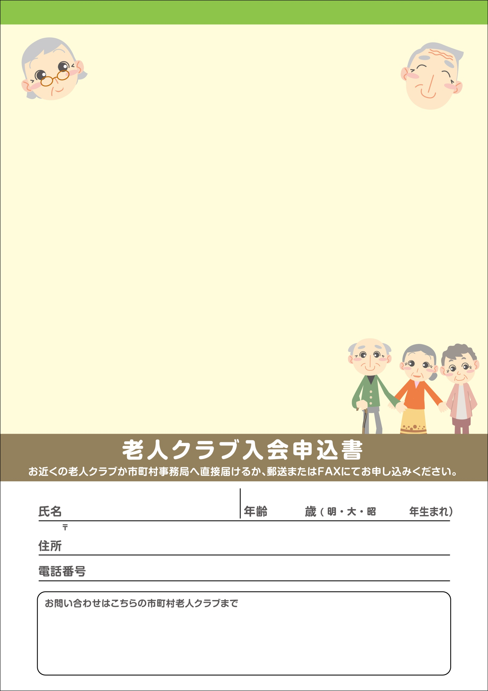

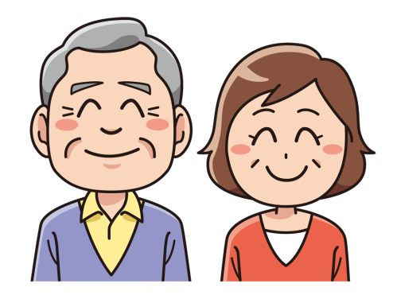

**●　毎日を楽しくする趣味のクラブ活動**

**●　健康づくり活動**

**●　地域のボランティア活動**

* **活動内容 ◆**
* **メッセージ ◆**

**一緒に楽しいセカンドライフを過ごしましょう！！**

入会申込書